出國報告(出國類別：研究)

赴馬來西亞及新加坡進行水果貯運試驗及市場調查

服務機關 | ：行政院農業委員會  臺中區農業改良場
姓名職稱 | ：張致盛 副研究員兼課長
派赴國家 | ：馬來西亞、新加坡
出國期間 | ：97年7月11日至97年7月17日
報告日期 | ：97年10月14日

目 次

頁次
一、摘要．．．．．．．．．．．．．．．．．．．．．．1
二、前言．．．．．．．．．．．．．．．．．．．．．．1
三、目的．．．．．．．．． ．．．．． ．．．．．1
四、參加人員．．．．．．．．．．．．．．．．．．．．2
五、行程．．．．．．．．．．．．．．．．．．．．．．2
六、內容．．．．．．．．．．．．．．．．．．．．．．2
七、心得．．．．．．．．．．．．．．．．．．．．．．8
八、建議事項．．．．．．．．．．．．．．．．．．．．9

一、摘要
為瞭解台灣葡萄、梨及荔枝年外銷東南亞新加坡及馬來西亞市場情形，並為擬定梨、葡萄、荔枝等果品外銷貯運標準作業流程，適當尋求外銷包裝資材及方法，進行梨、葡萄、荔枝採前處理及貯運試驗，並實際進行長程貯運。此行於97年7月11日至17日前往馬來西亞及新加坡進行貯運試驗調查，瞭解外銷水果不同處理後於當地之到貨品質，並與相關業者探討當地市場需求，以提昇水果外銷之質與量。此外並於當地批發及超級市場進行與本計畫有關果品市場調查，以為日後擬定外銷策略、建立標準作業流程與包裝改進之參考。
二、前言
台灣位處亞熱帶及熱帶地區，境內亦有高山，適合生產不同氣候需求之果樹，並具有產期調節技術，水果外銷深具發展潛力。台灣以往水果外銷均偏重日本市場，但近年來積極開拓其他市場，東南亞之新加坡及馬來西亞亦深具台灣水果外銷市場潛力，其中新加坡因屬城市國家，本身並無農業生產；而馬來西亞以生產熱代水果為主，水果種類與台灣並不完全相同。據96年統計，台灣外銷新加坡之梨、葡萄、柑桔及荔枝為937千美元，其中新鮮果品佔731千美元，馬來西亞為221千美元，其中新鮮果品佔64.8千美元，雖然數量及金額不高，但近年來呈連年增加之趨勢。外銷果品利用海運運輸至此二地約需7-10天，運輸過程中除輸送時間及貯放環境可能影響果品品質外，在搬運過程中的碰撞、卸載後的回溫，均可能導致銷售之果品品質不一及高損耗率，有損信譽，除無法建立品質保證外，對農民及運銷商亦為一大損失。若加上對國外市場資訊不足，生產之果品品種及品質不符合當地市場喜好，均影響果品之外銷，此為亟需克服之問題。
台灣果品品質甚高，進行外銷亦有運銷技術基礎，但目前並無針對外銷馬來西亞及新加坡市場需求之標準作業流程，亦缺乏針對外銷的適當包裝資材及方法，因而有必要進行相關調查及研究。
三、目的
水果的採後處理技術通常包括採收、清洗、整理、分級、處理(預冷、催熟、藥劑處理等)、包裝等過程，具有高度的産品專一性和地區性。水果在採後處理，能有效減少水果採後在貯藏、運輸和運銷和販售過程中品質下降和損失，可以穩定其商品價值，以優良的品質和外觀形態，滿足消費者的需求，以獲得最大的經濟效益。但要建立適當的採後處理作業流程，並須經過試驗及實際調查，才能獲得所需之參考數值，因此有必要進行實際貯運試驗。
台灣椪柑、葡萄、梨、荔枝年外銷金額約6億元，主要市場為日本，而新加坡及馬來西亞具有開拓潛力。然而目前針對當地市場果品外銷貯運並無標準作業流程，亦缺乏針對外銷適當包裝資材及方法，外銷後品質不佳且損耗率過高。本次行程針對上述問題，配合產地農會外銷梨、葡萄及荔枝等果品，於新加坡及馬來西亞作市場調查，獲得果品到貨品質並瞭解市場需求，並與相關業者討論解決之道；再依據不同市場需求，進行貯運流程之探討，建立上述水果採前、採後處理及外銷標準作業流程。此外本次行程亦配合本單位系列水果運銷包裝盒之研發計畫，利用已研發適合長程貯運之包裝盒，應用於上述果品包裝，探討實際應用情形。
四、參加人員
張致盛：行政院農業委員會臺中區農業改良場副研究員兼課長
五、行程
日 期 | 地 點 | 說 明
7月11日 | 台北 → 吉隆坡 | 去程及參觀馬來西亞國際食品展
7月12日 | 吉隆坡 | 進行果品貯運試驗調查
7月13日 | 吉隆坡 | 吉隆坡批發市場及超級市場進行調查
7月14日 | 吉隆坡 → 新加坡 | 行程及參訪新加坡批發市場進行調查
7月15日 | 新加坡 | 進行果品貯運試驗調查
7月16日 | 新加坡 | 參訪超級市場及NTUC進行調查
7月17日 | 新加坡 → 台北 | 進行討論及回程
六、內容
97年7月11日
本日上午由台北出發，下午抵達吉隆坡後前往參觀「第九屆馬來西亞國際食品展(MIFB 2008-The 9th Malaysia International Food & Beverage Trade」，並調查行前即已協助台中縣太平市及石岡鄉農會進行採後貯運處理之參展荔枝、梨及葡萄等展出品質情形。第九屆馬來西亞國際食品展計有30個國家、200個廠商、團體（約450個攤位）的產品展出，國內除多家食品業者參展外，台中縣政府整合該縣鄉鎮市出產的農特產品參展，其中水果有高接梨、荔枝、葡萄等展出。
馬來西亞為我國農產品第八大出口國及第五大進口國，2007年台馬雙邊農產品貿易總額為707,302千美元，馬來西亞從台灣進口農產品金額達68,945千美元，占台灣農產品出口2.01%，較2006年61639千美元及1.87%成長。對拓銷我國農產品頗具潛力。馬來西亞的糧食、蔬菜、水果農副產品及各類食品大量依賴進口，該國不僅是食品消費市場，消費總人口達2600餘萬人，加以有為數不少的華人，另外以其獨特的地理位置，亦為東協的成員國，台灣水果在此應極具市場拓展潛力。
此次參展台灣水果品質優良，展出攤位相當受到矚目，葡萄、高接梨、荔枝，均引起參觀廠商及民眾高度興趣。馬來西亞凱勝貿易公司當即對國內產地農會訂一批巨峰葡萄，日後又加購新興梨，足具展出之效益。此外參展的黑葉荔枝在台灣經過保鮮處理，雖經6天貯運，果皮仍保持鮮紅色，風味相當良好，引起當地廠商的高度興趣，與會場同時展出的中國大陸荔枝外觀有很大的區別。日後若能降低運輸成本，配合妥善的保鮮處理技術，將具有競爭力。

97年7月12日
本日前往進口台灣水果之凱勝貿易公司（Khaishen Trading Sdn Bnd）調查由台灣貯運到馬來西亞之葡萄、梨及荔枝果實品質，同時並參觀凱勝公司之冷藏庫。凱勝貿易公司為馬來西亞大型水果進口商，知名的紐西蘭ZESPRI奇異果在當地亦是由該公司進口經銷，目前國內椪柑等水果出口馬來西亞是經由該公司經銷，前往該公司參訪，除安排前往調查不同處理之梨、椪柑及葡萄等水果經貯運後到貨品質及包裝情形外，亦將調查配銷流程，作為擬定標準作業流程之參考。凱勝公司冷藏庫裝御貨設備齊全，可以確保水果在運輸過程處於冷鏈（cold chain）的狀態，冷藏庫並有空氣過濾及添加O₃之設備，以保持果品之新鮮。觀察其冷藏庫分類貯藏，柑桔類由南非進口為主，梨主要由中國大陸進口，荔枝為中國大陸進口，葡萄主要為歐洲種之紅地球，無子之皇家秋天等，進口國包括智利、澳洲及美國。
調查國內進行貯運試驗之梨、荔枝及葡萄，梨利用保鮮貯運效果良好，但原開發之一體成型包裝箱紙質強度不夠，發生紙箱吸濕下陷的情形影響果品的品質，日後將參考改進紙箱強度。荔枝採用改良之包裝箱，再經適當前處理，與對照相較之下，確實可以提昇品質，由7月6日至12日經7日之貯運，外觀仍呈現鮮紅色，顯然由採後田間即進行產品處理，對產品外觀及品質的保持具有相當大的助益。利用改進的包裝箱可較現有紙箱維持穩定的溫度，調查包裝指箱中溫度變化如下圖。
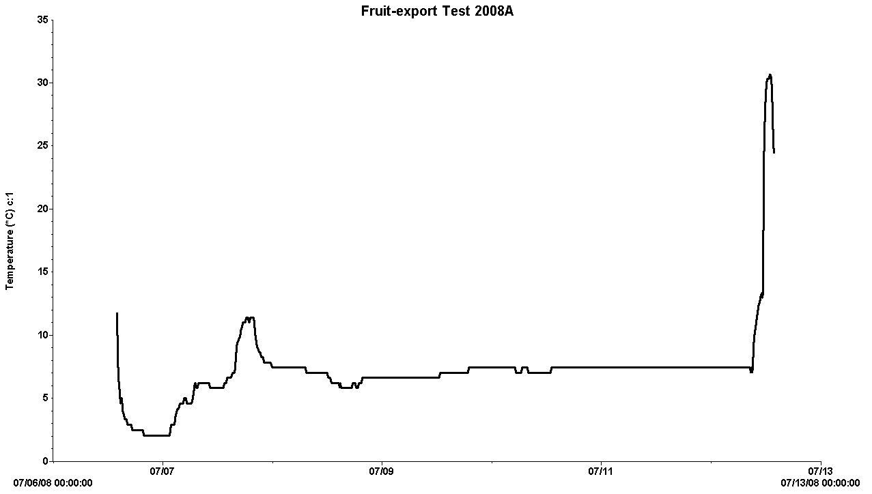
果實以改善包裝箱包裝貯運期間之溫度變化

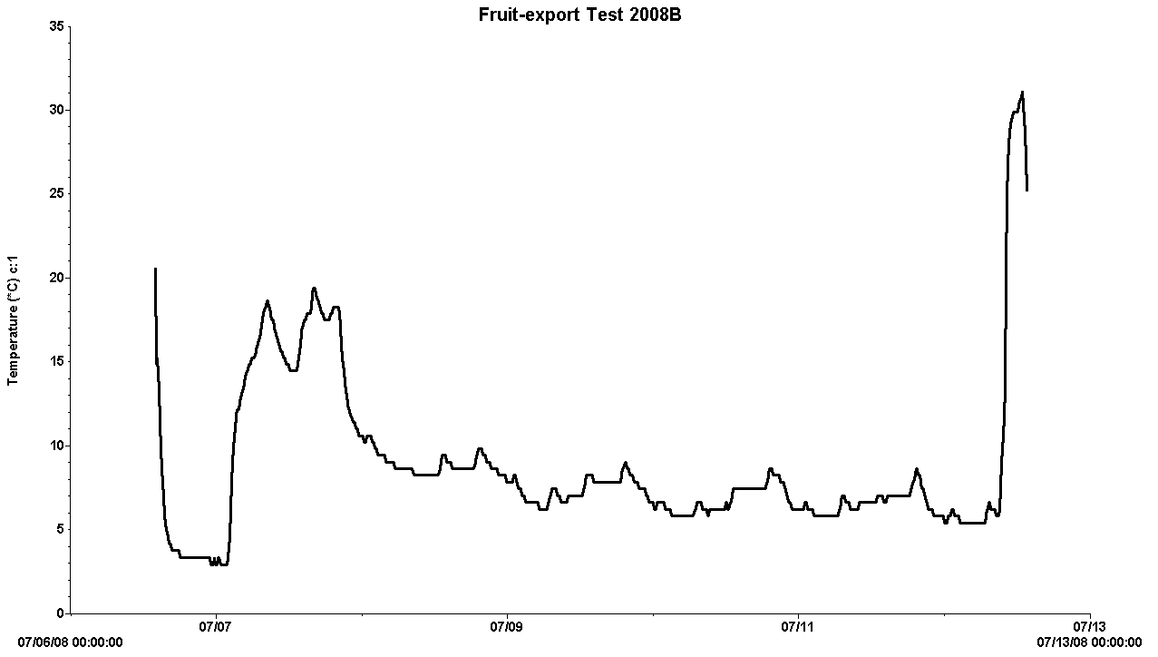
果實以傳統紙箱包裝貯運期間之溫度變化
圖1.調查不同包裝箱貯運過程溫度之變化

由圖1可知，在出庫開始運往機場至到達目的地冷庫期間，因搬運及冷藏設備因素而致溫度會有上昇情形，此後溫度極為穩定，可以確保不致因溫度變動而影響果品品質。比較包裝箱之保溫效果，前者與外界隔絕效果而溫度波動較小，相當穩定，後者則在貯藏期間於冷庫仍有微幅變化。試驗調查結果將另行整理研究報告

97年7月13日
本日上午前往吉隆坡果菜中央批發市場（Selayang Wholesale Market）進行市場調查，該市場是當地最大型的果菜批發市場，披發市場販賣的包括馬來西亞國產及進口水果。因本日適逢週日，批發市場較平日早收市，但仍有許多批發商進行營業。與市場批發商訪談，馬來西亞進口商以往對台灣水果印象大體為：生產技術良好、品質優良、但除椪柑外對其他水果並無深刻的印象，主要原因為進口量少，市場並不多見。而且多數批發商認為台灣水果售價高，必須在高價超市如雙子星大樓銷售，平價市場銷售較不適宜。
調查梨、葡萄及荔枝在本市場販售的產品種類和價格如下表，葡萄及梨的價格較台灣低。

表1. 馬來西亞進口水果市場批發價格 （97年7月13日調查）
品名 | 產地 | 批發價(馬幣) | 換算單價元／kg
葡萄(巨峰) | 台灣 | 130元/4kg | 32.5元
葡萄(紅地球) | 智利 | 70元/8.2 kg | 8.5元
葡萄(紅地球) | 美國加州 | 80元/8.2 kg | 9.75元
荔枝 | 中國大陸 | 18元/2 kg | 9元
梨(水晶貢梨) | 中國大陸 | 36元/12kg | 3元
梨(山東梨) | 中國大陸 | 36元/12kg | 3元
梨(南水梨) | 中國大陸 | 45元/10kg | 4.5元
香梨 | 中國大陸 | 40元/8kg | 5元
梨(新高) | 中國大陸 | 40元/15kg | 2.6元
梨(酥梨) | 中國大陸 | 40元/18kg | 2.2元
註：台幣與馬來西亞幣約10.09比1。

本日下午參訪大馬吉隆坡地區的百貨公司超市和量販店，馬來西亞大型超市包括TESCO、JJUSCO、Giant及家樂福等，銷售進口和本地水果，其中JUSCO等為大型百貨系統屬高檔市場，其他為大眾化平價市場，故銷售價格有所區隔。
超市調查販售進口水果之情形極為普遍，種類甚至比台灣更為多樣化，東方梨主要是以中國大陸進口為主，葡萄則以美國及南非等地進口，荔枝為中國大陸進口。經中國大陸荔枝品種為玉荷包，採用竹簍包裝海運，調查平均果重18.4g，總可溶性固形物17.6°Brix，較國產黑葉品種果粒稍小，總可溶性固形物相近，因此外觀將是重要的品質關鍵，中國大陸荔枝2公斤售價18元馬幣。其他水果大陸所產梨新高梨1.79元/個、世紀梨1.29元/個、貢梨3.9元/kg、香梨0.79元/個，美國產葡萄1.09元/100g，泰國產番石榴1.99元/個，馬來西亞幣與台幣比約1:10.09。

7月14日
本日上午由馬來西亞吉隆坡搭機至新加坡，下午參觀新加坡Pasir Panjang 批發市場。Pasir Panjang是新加坡惟一蔬果批發中心，所有進口蔬果全部集中在此進行批售。市場佔地面積約8公頃，每日交易量約450-500公噸。蔬菜進口國以馬來西亞為最大宗，其次有泰國、中國及印尼等國。水果除上述國家外美國、澳洲及紐西蘭亦屬大宗。市場中亦可發現台灣出口之鳳梨、芒果及梨，其中金煌芒果數量較多。除交易賣場之外許多批發商在此均設有大型冷藏庫，由國外已冷藏貨櫃輸入之蔬果，拆櫃後直接進入冷藏庫暫存，在經分裝後送至超市及零售點。

7月15日
本日前往進口東勢農會梨之進口商東源運銷公司（Eastern Green Marketing PTE LTD）冷藏庫調查配合海運進行長程貯運之梨、葡萄及荔枝，調查項目包括失重率、糖度、外觀等。
豐水梨經17日之貯藏後取出，外觀尚無變化，糖度上略有下降但參照標準差後無差異。葡萄則必須有密封保濕之處理較佳，果梗維持綠色，並且脫粒少，但如未以密封保濕則脫粒嚴重。荔枝調查結果以田間進行保鮮處理效果較佳，褐化比率最低。調查結果將另整理為研究報告。
東源公司本年並自台灣進口金煌芒果，因裝箱用紙箱吸水導致軟化凹陷，壓及內部果實。對於長程低溫運輸之紙箱，因運輸及貯藏過程可能因高濕吸水潮濕而導致軟化，會影響紙箱抗壓性，使用時應特別注意。

7月16日
新加坡NTUC超市由National Trades Union Congress於1973年成立，由於當時正逢石油危機物價上漲，為解決大眾消費問題而設立，當時稱NTUC Welcome。1983年與SEC（Singapore Employees Co-operatioe）合成為NTUC Fair price有限公司，以穩定價格提供消費必須品成為新加坡領導的超市零售，零售據點超過225個商店，每天顧客超過100萬人次，年銷售額14億9千萬新加坡幣。
上午參訪NTUC超市門市，水果的展售堆放於展售台，便於消費者挑選，多未使用冷藏櫃，其一般作業流程及條件與台灣超市及生鮮量販店相似。包裝以小包裝為主，並沒有台灣慣有之2～3公斤之禮盒包裝。
下午參訪新加坡NTUC超市聯盟出貨包裝場並與其水果部門負責Steven Tan先生討論，Steven Tan長期在業界工作有豐富經驗，掌管該超市水果部門亦有多年，對於台灣水果狀況亦相當瞭解，對於台灣水果外銷新加坡現況及情形提出多項建議。參訪安排重點是生鮮水果的處理作業流程、冷藏庫及賣場展售。參觀NTUC水果處理庫時，正值有少量台灣豐水梨因擦傷較嚴重由超市門市退回，可以做為本計畫日後處理之參考，建立作業流程如何減少損耗。
據Steven Tan述及新加坡NTUC採購水果考量三個原則，包括外觀、品質及價格。雖然該超市標榜平價，但亦有較高級Fair Price Finest超市門市，所以較高檔水果亦有其銷售管道，但如果外觀不良，日後殘貨比例高，影響銷售，並另需耗費人力處理回收及退貨，反而增加成本。此外品質在新加坡市場水果比較著重糖度，相同的產品比較之下若糖度較低者則銷售較差，價格也是消費者比較的主要因素，因新加坡屬開放市場，進口水果種類多，消費者比較售價亦是其考量是否購買之因素。

表2. 新加坡NTUC超級市場主要水果價格（97年7月16日調查）
品項 | 原產地 | 價格
西洋梨 | 南非 | 3.6元/kg
貢梨 | 中國大陸 | 1.8元/kg
香梨 | 中國大陸 | 2.35元/5個
豐水梨 | 台灣 | 3.95元/2個
葡萄Autumn Royal | 美國 | 7.9元/kg
葡萄Carmel |  | 3.76元/kg
葡萄Flame Seedless |  | 3.86元/kg
葡萄Red Globe |  | 5.9元/kg
註：台幣與新加坡幣約22.9:1

表3.、新加坡Fair Price Finest超級市場水果價格（97年7月16日調查）
項目 | 產地
豐水梨 | 台灣 | 3.95元/2個
西洋梨 | 南非 | 4.6元/kg
葡萄－Red Globe | 美國 | 3.22元/0.5kg
葡萄－Carmel | 美國 | 3.22元/0.5kg
葡萄－Autumn Royal | 美國 | 5.4元/kg
註：台幣與新加坡幣約22.9:1

97年7月17日
本日上午與新加坡進口台灣東勢豐水梨之東源貿易公司水果部門負責人Hannns Wong 先生討論該公司近二年來進口台灣水果之情形，Hannns Wong並提出其進口水果經驗及建議，可供本計畫建立標準作業流程及其他水果外銷之參考。討論內容如下：
1.梨擦壓傷比例過高：自台灣進口之豐水梨本年雖已改用雙層舒果網，以減少運輸過程之損耗及受傷情形，但採收後至包裝前之擦壓傷比例過高，建議在最後包裝前應確實做好品管，以減少損耗。
2. 新加坡市場對於台灣與中國大陸之印象區別並不明顯，但台灣水果明顯售價高於中國大陸。台灣部份水果品質與價位並未呈現正比，例如台灣豐水梨糖度僅有10～11°Brix，但中國大陸梨卻可達15°Brix，高糖度較適合新加坡消費者之喜好，台灣對此應有改進的空間。
3.該公司進口台灣芒果及木瓜到貨品質不錯，但是分送至超級市場室溫之下極易發生炭疽病及疫病，影響消費者之接受程度，而且回收及處理亦須耗費人力。
4.台灣除現有水果外，亦可開拓其他水果如棗、桃、荔枝等外銷，但應先試銷評估。
七、心得
此次前往新加坡及馬來西亞調查為執行計畫重要項目之一，此行對於當地市場狀況有初步瞭解，將做為建立標準貯運作業流程及包裝改進之參考。初步心得如下：
(一)針對市場需求進行包裝之改進
良好的包裝可以保證産品的安全運輸和貯藏，減少産品間的磨擦、碰撞和擠壓造成的機械損傷，並防止産品受到微生物等不利因素的污染，減少病蟲害的蔓延和水分的蒸發，降低損耗。設計精美的包裝也是商品的重要組成部分，是貿易的輔助手段，爲市場交易提供標準規格單位，並有利於充分利用倉儲空間和合理堆放，同時也是品牌的重要依據，提供消費者選購之參考。
此行調查新加坡及馬來西亞市場不論是吉隆坡高價之JUSCO或新加坡之COLD STORAGE或平價之超市，與國內市場不同，並未見禮盒包裝之果品。據訪談瞭解除了農曆年華人送椪柑為禮品採用禮盒包裝之外，當地水果大都在超市零售，很少做為禮品。因此國內果品外銷此二地市場，如為減少分裝之損耗，可以採用零售小包裝後再置於大包裝箱，到當地市場後以小包裝直於超市銷售，國內習慣之2～3公斤包裝會因台灣水果售價較高，並不適合當地市場需求。
(二)荔枝外銷東南亞貯運技術探討
荔枝果皮極易變褐色而失去外表新鮮品質，影響產品價值，如何利用保鮮技術，維持外觀，為有效之競爭力。荔枝外銷目前只集中在東亞及美洲大陸（年外銷量3500公噸），台灣荔枝主要收穫期6至7月間，與主要競爭對手中國大陸及泰國的主產期5至6月相差一個月，由於荔枝不耐貯放，與大陸產品形成市場時間有效區隔，為荔枝開拓市場之優勢條件。此次前往馬來西亞及新加坡調查，當地對台灣荔枝有興趣，但售價不能太高。本次試驗經田間採後保鮮處理之荔枝，外觀良好，日後可以進行少量試銷。
(三)葡萄外銷東南亞貯運技術探討
巨峰葡萄極易脫粒。若加上採收處理不當、包裝不良、貯藏及運輸條件不完善等原因，由採收到上市前的貯藏和運輸過程中常常造成20%-30%以上的損耗，主要是脫粒及壓傷。
巨峰葡萄在貯藏和運輸過程中須能夠保持較高的濕度，而且包裝要求要選擇合適的包裝材料，減少失水。巨峰葡萄為減少脫粒及配合當地市場需求，包裝材料包括托盤或三角袋等，而且不適合至消費地後再分裝。進行市場參訪調查時，美國等採用二氧化硫進行葡萄保鮮，本計畫往後在巨峰葡萄將參考使用。
(四)梨外銷東南亞貯運技術探討
東南亞新加坡及馬來西亞主要是以進口中國大陸梨，但大陸產期8-9月較台灣晚，因此在6月採收的台灣高接梨具有優勢。梨屬於較耐貯運之水果，外銷東南亞貯運技術重點應該是要注重妥善採收動作及搬運，注意採後包裝處理過程以減少擦壓傷。包裝方面應適合當地超市販賣需求的小包裝，在裝於大箱中，減少分裝造成的損傷。
(五)建立良好的採後處理技術
此行除進行貯運試驗調查，並調查其他國家出口至新加坡及馬來西亞水果，大體而言任何高品質水果均需配合目標市場產品要在最適當的成熟度及採收方法下採收、妥善進行採後處理。採收及採後過程中各步驟、儘速進行預冷、操作維持在低溫狀態下。運輸全程嚴密的溫、濕度維持與監控以維持冷鏈的流程，此外前往調查，國內外銷馬來西亞及新加坡水果，在採後作業流程有很大的改善空間。

八、建議事項
(一)針對東南亞市場及需求進行調查
國內水果外銷應瞭解馬來西亞及新加坡市場之需求，例如東南亞市場馬來西亞及新加坡較著重水果糖度，與國內目前注重糖酸比適中之習慣有差異，如何針對需求提供適合的品種與品質相當重要。但目前台灣外銷水果經常以台灣的品質為標準，有時並不能符合目標市場之需求。
此次前往新加坡及馬來西亞調查當地市場水果進口情形大體相似，荔枝有澳洲之妃子笑（上半年進口）及中國大陸玉荷包；東方梨有台灣之豐水梨、中國大陸生產之酥梨、貢梨、香梨、南水梨及韓國生產之新高梨，葡萄則以美國進口為主。台灣水果要進行外銷，並希望建立穩定的外銷市場，則必須瞭解外銷市場競爭對手之優劣情形，才能作為擬定外銷策略之參考。
(二)輔導建立外銷東南亞水果產銷體系
以往我國水果外銷市場均以日本市場為主，實際上，東南亞國家對於水果進口檢疫流程較為簡易，加以為數眾多的華人消費習類似台灣，我國實有必要按照規劃，充分發揮優勢，建立針對東南亞市場之產銷優勢。
根據本次前往二國進行試驗及市場調查結果，針對東南亞馬來西亞及新加坡市場外銷水果體系首先應建立適當的採後處理作業流程，以確保品質提高市場競爭力。較為重要者包括如下：
1.適當的採收成熟度：適時採收對果實的貯藏性及儲架壽命影響很大，不同的水果種類，其採收成熟度因市場需求而有差異。以台灣至新加坡及馬來西亞之運輸時程、到達市場後販賣情形。梨、葡萄及荔枝到當地市場均立即銷售，貯藏時期短，採收成熟度以9分熟較佳，過早採收糖度低，可能無法符合當地市場需求。
2.做好產品的採後處理及包裝：進行分級前剔除有機械傷、病蟲危害、外觀及品質不符合要求的果品，以利於包裝和貯運。此次調查梨的包裝前擦壓傷比例高，有待改進。此外必須根據不同水果的特點注意流程，避免對水果產生新的傷害。改進包裝則需根據當地市場需求而定，此三種水果為減少分次包裝，在台灣包裝時，即應以符合當地販售需求之小包裝為佳。
附圖
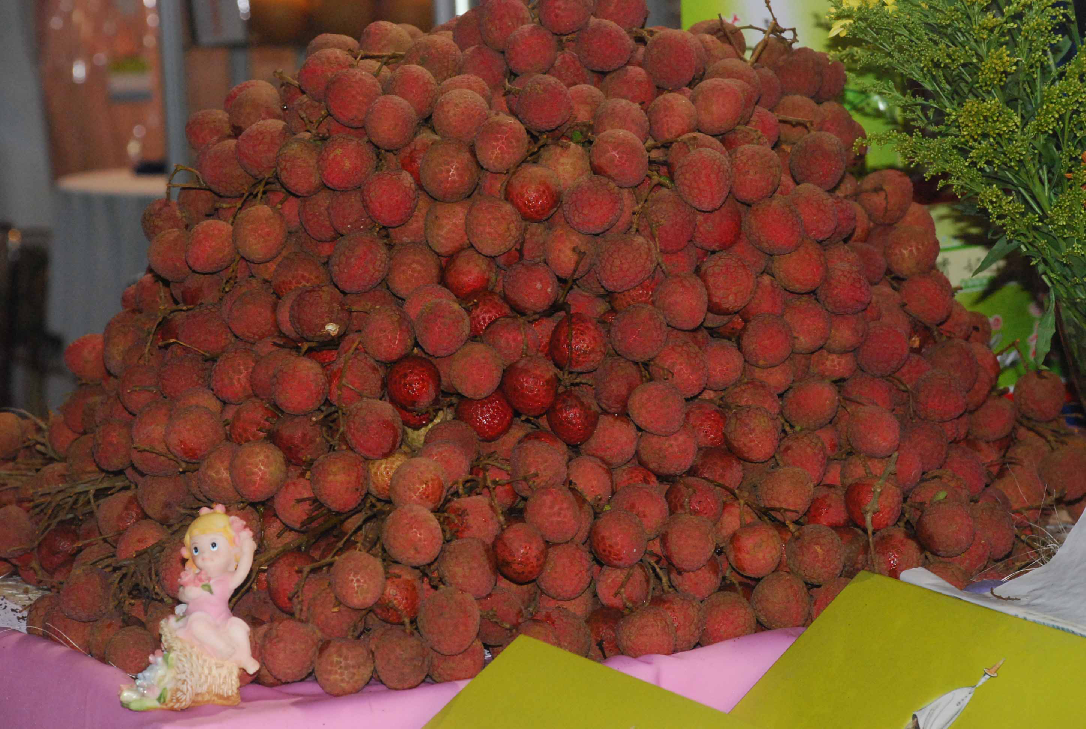 |  | 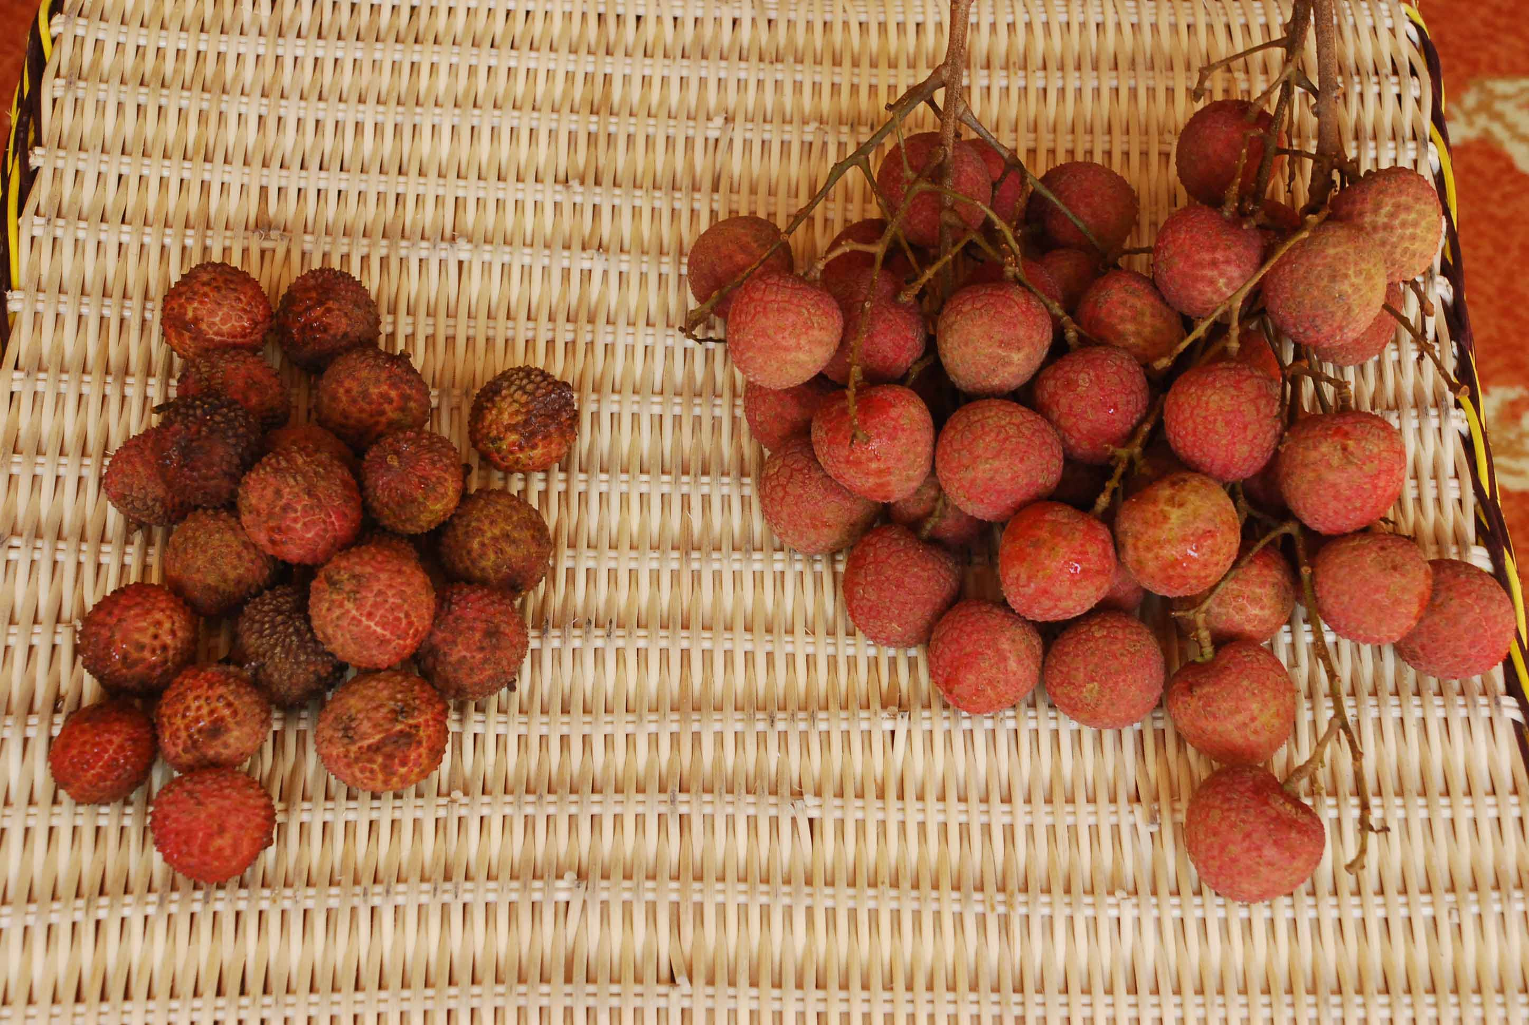
附圖1.經處理後之荔枝，果皮仍保持鮮紅色 |  | 附圖2.於馬來西亞比較台灣(右)與大陸荔枝(左)
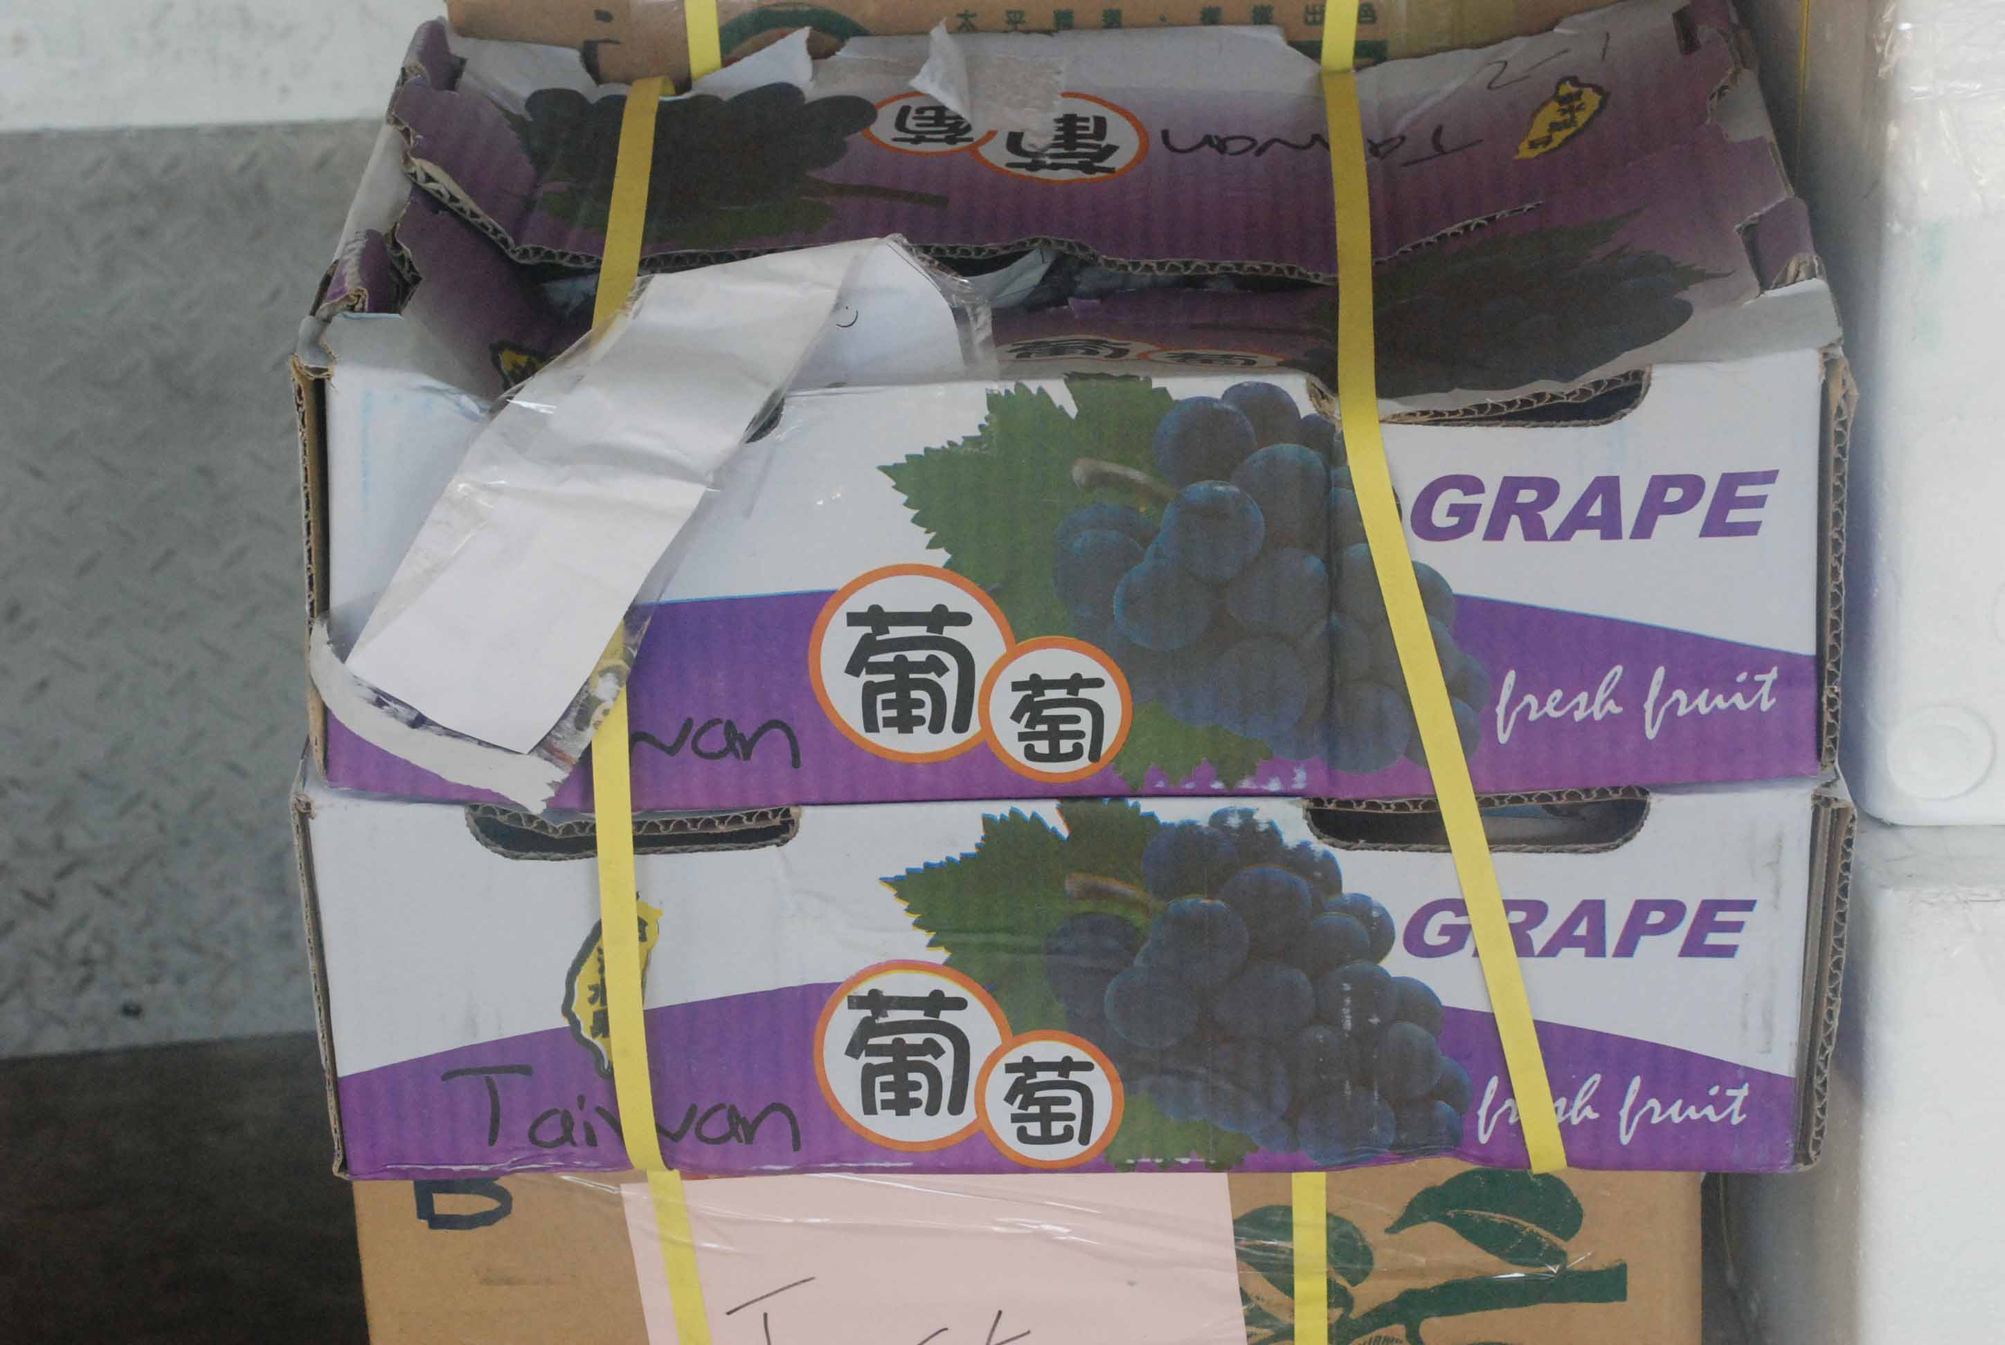 |  | 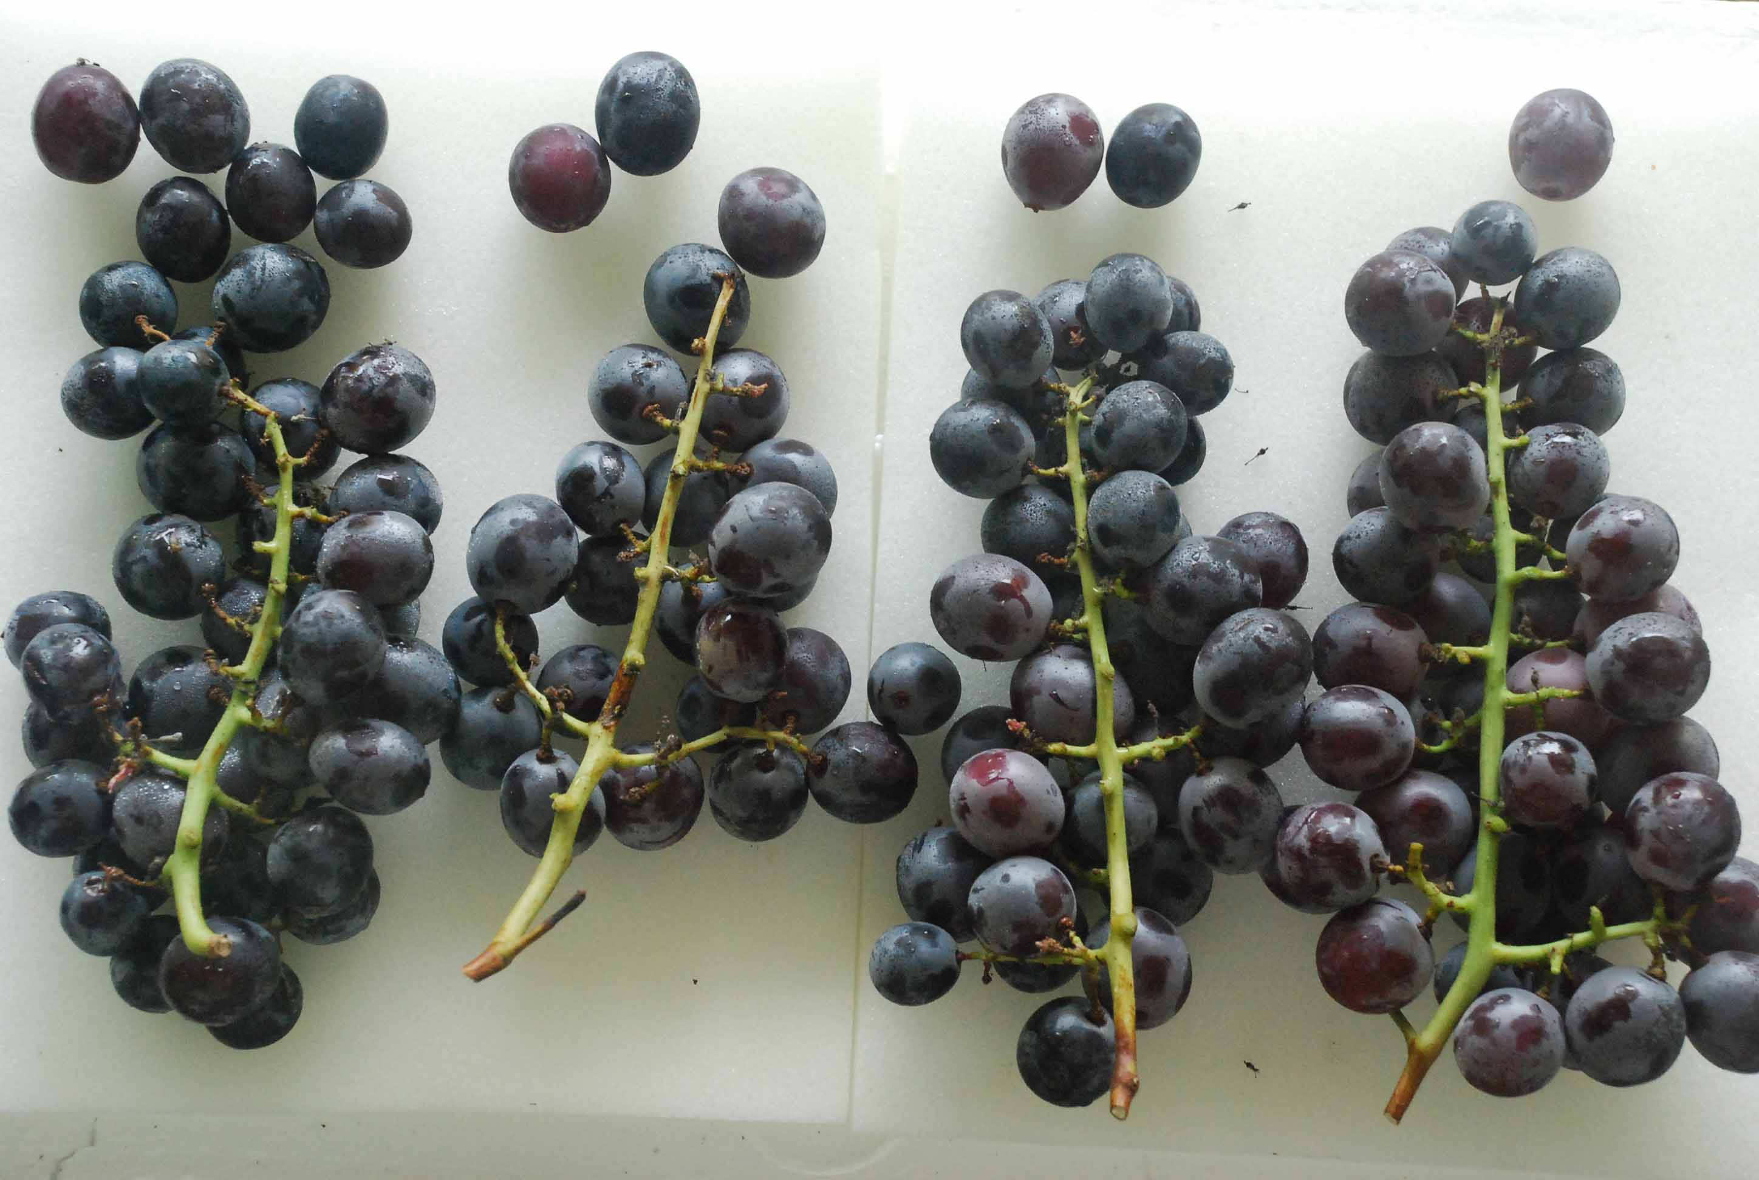
附圖3.調查葡萄包裝紙箱長程運輸情形 |  | 附圖4.不同處理後巨峰葡萄貯運品質調查
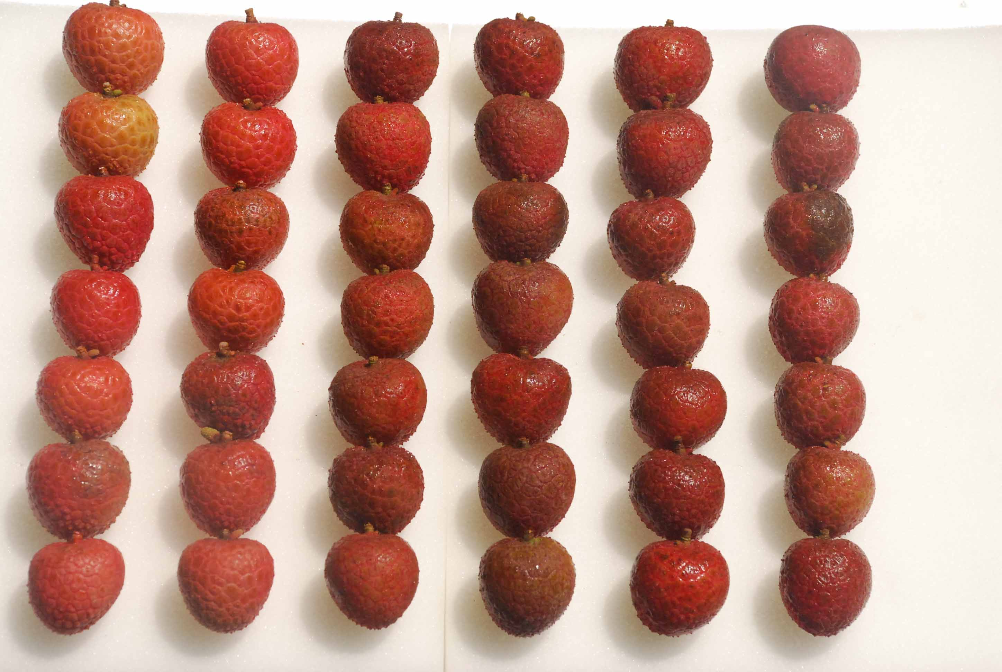 |  | 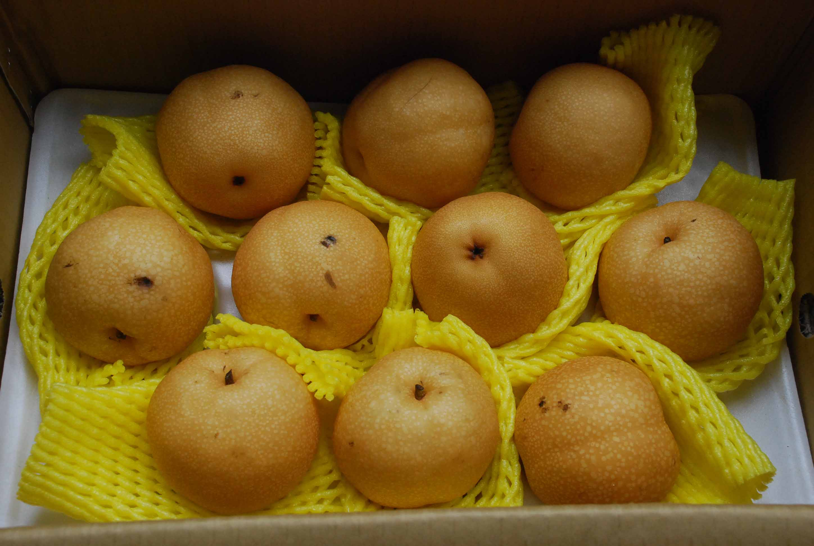
附圖5.不同處理後黑葉荔枝貯運品質調查 |  | 附圖6.台灣出口至新加坡豐水梨表皮擦傷情形
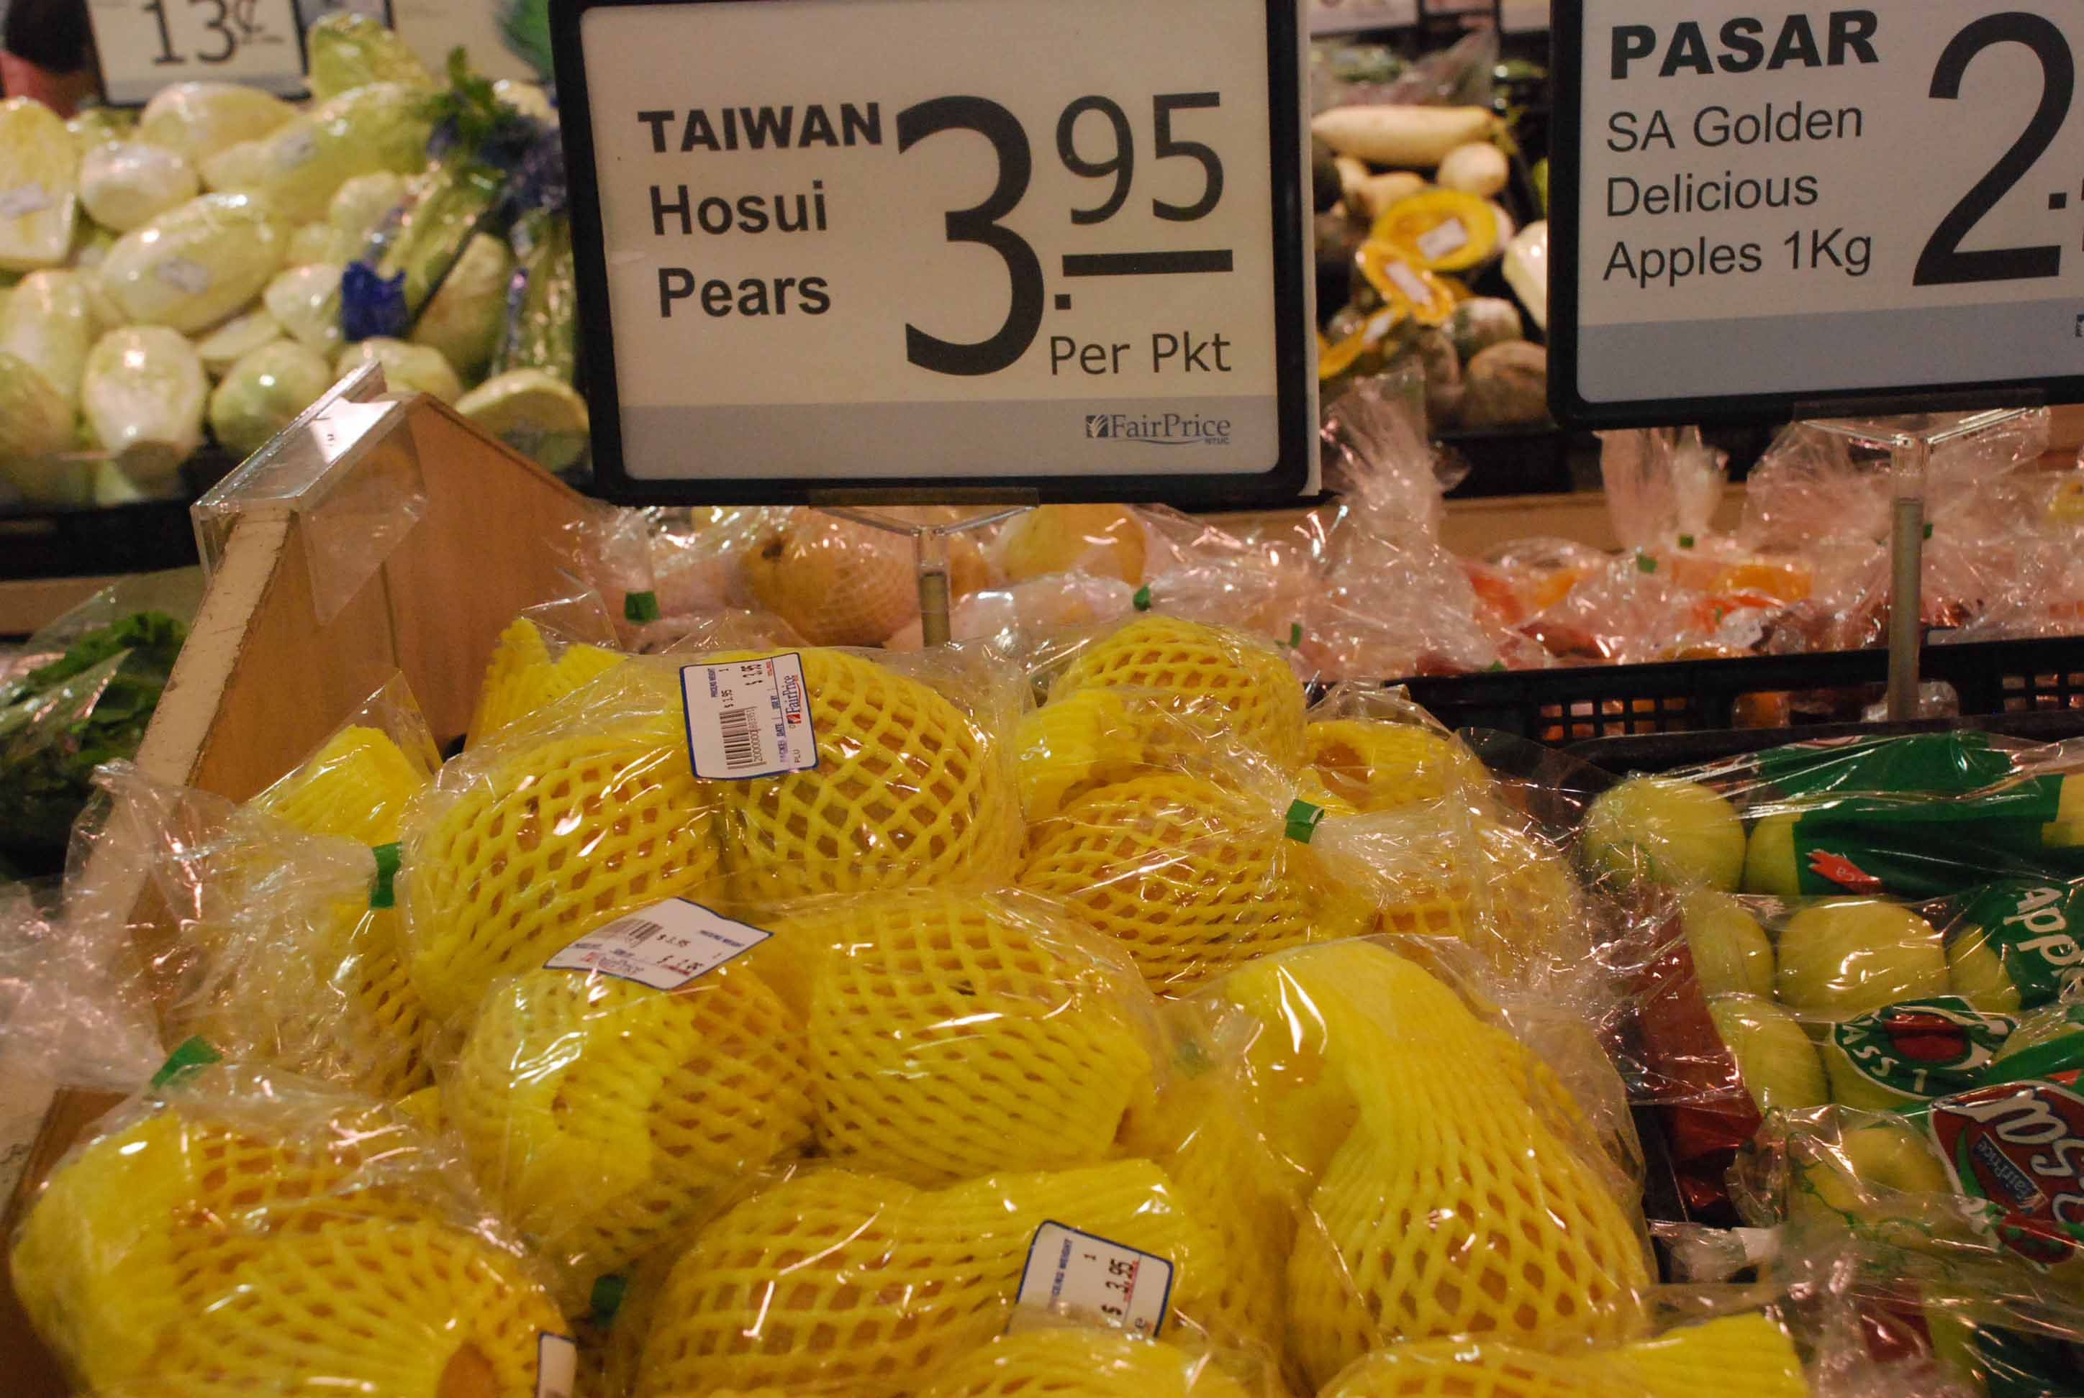 | 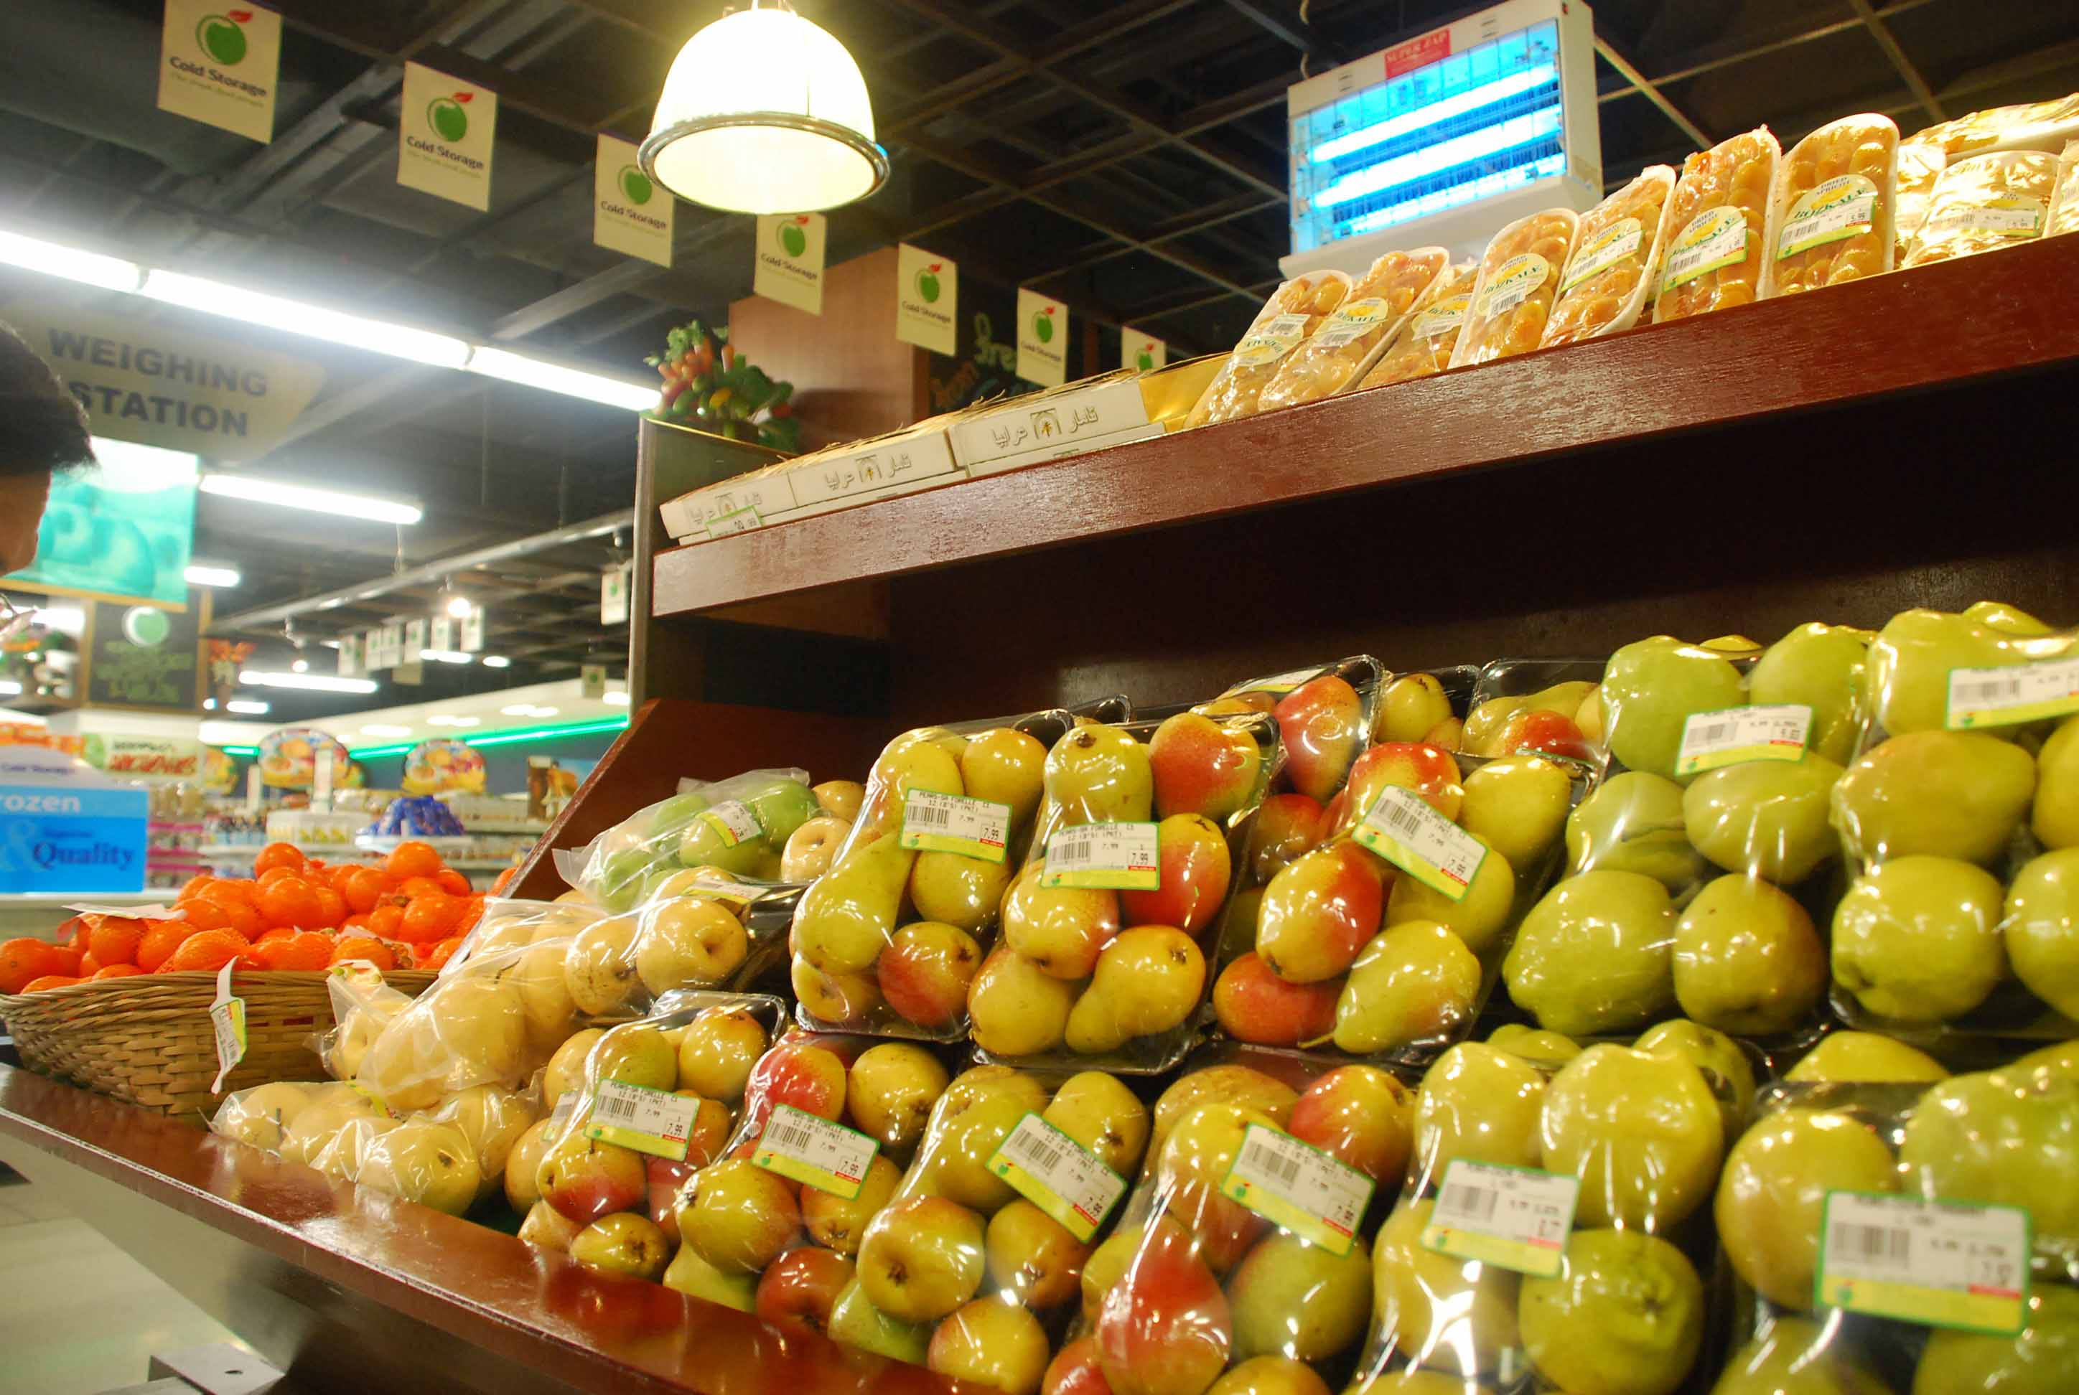
附圖7.在新加坡超市販售的台灣豐水梨 | 附圖8.於星馬二國市場調查不同國家之進口水果

